
A HORTA ESCOLAR E O ENSINO DE MATEMÁTICA: UMA INVESTIGAÇÃO A PARTIR DA PESQUISA-AÇÃO

Nayara Borges de Oliveira Corrêa
Universidade Federal de Goiás
matnayaborges@hotmail.com
Claudio Roberto Machado Benite
Universidade Federal de Goiás
claudiobenite@ufg.br

Eixo 5 – Educação do Campo, Indígena e Quilombola: saberes, territórios e direitos
Palavras-chave: Educação do Campo; Ensino de Matemática; Pesquisa-ação.

Introdução
A Educação do Campo (EC), enquanto modalidade da educação básica, nasce das lutas dos movimentos sociais por uma escola pública que valorize identidades, culturas e modos de vida dos povos do campo (Lopes; Nascimento; Santos, 2025). Essa proposta rompe com modelos tradicionais, ao propor práticas educativas construídas em diálogo com os trabalhadores rurais e fundamentadas em seus saberes e experiências (Guimarães; Magnani; Lemes, 2022). Nesse contexto, a EC assume papel fundamental na promoção da justiça social, fortalecendo identidades, estimulando o protagonismo e defendendo direitos coletivos.
Em se tratando de práticas pedagógicas contextualizadas, a horta escolar merece destaque, se apresenta como um recurso didático que possibilita a articulação da teoria e prática e promove a aproximação do ensino com a realidade dos estudantes (Silva et al., 2023). Assim, o objetivo deste trabalho é investigar as potencialidades da utilização da horta escolar no ensino de Matemática, analisando como essa prática pode favorecer uma aprendizagem mais contextualizada e efetiva na EC.

Fundamentos Teóricos
Os estudantes do campo têm o direito a uma educação que se desenvolva em harmonia com o local onde vivem, articulada à sua cultura, às suas necessidades sociais e afetivas e à sua realidade cotidiana (Caldart, 2002). Nessa perspectiva, compreende-se que a EC necessita reconhecer e valorizar os saberes populares, a identidade dos sujeitos do campo e a defesa dos direitos humanos, promovendo ainda uma formação crítica e política dos profissionais que atuam na educação. Assim, compreendemos que é essencial que o processo educativo considere as especificidades locais, incorporando-as à prática pedagógica e à abordagem dos conteúdos escolares.
No ensino da Matemática, entretanto, Lima e Lima (2013) apontam que, tanto em contextos urbanos quanto rurais, ainda predomina um modelo tradicional marcado pela repetição mecânica de exercícios, pela memorização de fórmulas e por metodologias pouco contextualizadas. Assim, superar tais práticas implica promover uma educação matemática comprometida com a formação humana integral, capaz de ir além de perspectivas reducionistas e tecnicistas, mesmo quando estas utilizam diferentes recursos didáticos.
Nesse cenário, a horta escolar se destaca como recurso pedagógico dinâmico, funcionando como um verdadeiro laboratório vivo que viabiliza experiências educativas em que teoria e prática se articulam. A partir dela, os estudantes podem estabelecer relações entre os conceitos matemáticos em sala de aula e o seu cotidiano, podendo atribuir maior significado ao aprendizado e podendo utilizá-lo para melhor compreensão e transformação da realidade em que estão inseridos (Silva et al., 2023).

Metodologia
A pesquisa desenvolvida possui natureza qualitativa e está fundamentada nos princípios da pesquisa-ação, conforme delineado por Thiollent (2008). Essa escolha metodológica justifica-se pela possibilidade de articular investigação e prática, favorecendo a construção coletiva de soluções para os desafios identificados no contexto escolar.
Assim, a pesquisa buscou promover espaços de diálogo e colaboração entre a professora, estudantes e comunidade escolar, de modo a construir práticas pedagógicas contextualizadas e alinhadas às necessidades locais. A horta escolar foi adotada como eixo articulador das ações, possibilitando a integração entre teoria e prática e a promoção de aprendizagens efetivas, especialmente no ensino da Matemática, por meio da Aprendizagem Baseada em Projetos (ABP). O estudo foi realizado com estudantes do 9º ano do turno vespertino de uma escola do campo situada no município de Pirenópolis, Goiás.

Análise de dados
A análise dos dados concentrou-se no processo investigativo desenvolvido no âmbito da pesquisa-ação, tendo a horta escolar como recurso pedagógico. As atividades seguiram os princípios da ABP (Bender, 2014), orientadas pela questão norteadora: Como organizar a horta escolar em canteiros, considerando seus perímetros e áreas?. Essa problematização possibilitou observar como os estudantes mobilizaram conceitos de Matemática frente a situações concretas.
Inicialmente com as primeiras discussões, os alunos destacaram a necessidade de compreender o espaço total da horta antes de pensar em sua divisão:
A1: “Primeiro a gente precisa saber o tamanho total da horta professora.”
A2: “Dá para dividir a horta em vários canteiros, a horta é grande.”
A3: “Vamos ter que medir a horta primeiro.”

Essas falas evidenciam uma postura investigativa coerente com o que propõe a ABP. Enquanto A1 e A3 ressaltam a importância da coleta de dados para fundamentar os cálculos, A2 aponta uma solução ao propor a relação da dimensão do espaço à sua possível divisão em partes. Assim, percebe-se que os estudantes compreenderam a medição como condição importante para a resolução do problema proposto.

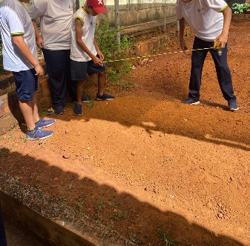
Figura 1: medição do espaço da horta.

No processo de investigação, ao realizar medições (Fig. 1) e registrar as dimensões da horta em metros, outras percepções emergiram:
A4: “Nossa professora, foi legal fazer as medidas de verdade aqui na horta.”
A5: “Agora eu entendi o que a senhora quer dizer com o perímetro: é como a cerca da horta.”

Na atividade prática no interior da horta a fala de A4 revela o engajamento e entusiasmo na atividade demostrando valorização da experiência. Por sua vez A5 evidencia com sua fala que houve apropriação conceitual, na medida em que o estudante consegue estabelecer relação do conceito de perímetro com a atividade concreta na horta, construindo uma analogia que articula teoria e prática.
Essa perspectiva encontra respaldo em D’Ambrosio (2002), ao afirmar que os diferentes modos de fazer e de conhecer são parte da cultura, uma vez que, no cotidiano, os indivíduos constantemente comparam, classificam, quantificam, medem, explicam e avaliam, utilizando instrumentos materiais e intelectuais próprios de sua realidade.
No planejamento já em sala de aula, os registros coletados (Fig. 2) foram convertidos em esquemas de organização dos canteiros, permitindo a realização de cálculos de área e perímetro. Esse processo revelou raciocínio geométrico na transposição dos dados empíricos para registros matemáticos. As discussões sobre a distância necessária entre as mudas e o tempo previsto para a colheira possibilitaram articular a Matemática a conceitos de Ciências, reforçando o caráter interdisciplinar e a relevância de práticas pedagógicas contextualizadas.

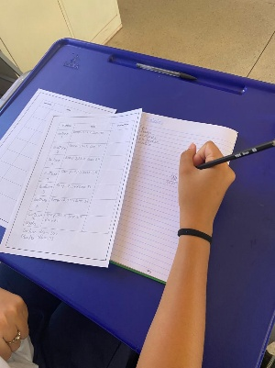
Figura 2: Registro coletados e cálculos de área e perímetro.
Nessa direção, ensinar Matemática na Escola do Campo deve ultrapassar a simples execução de cálculos ou a reprodução de atividades mecânicas, favorecendo a criação de situações em que os estudantes sejam desafiados a elaborar estratégias de resolução de problemas reais, relacionados às suas vivências e capazes de mobilizar seus saberes (Martins; Fanizzi, 2023).
A etapa final, caracterizada pelo plantio da cenoura (Fig. 3) e pela posterior colheita (Fig. 4), representou a culminância da proposta, evidenciando a integração entre planejamento, execução e acompanhamento. O estudo da Matemática contribui para o desenvolvimento da habilidade de resolução de problemas, aspecto fundamental no contexto rural, onde as condições de vida se tornam progressivamente mais desafiadoras em razão da lógica do poder econômico hegemônico (Martins; Fanizzi, 2023).

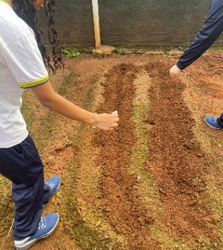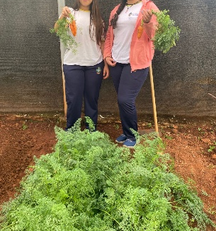
Figura 3: Plantio da cenoura. Figura 2: Colheita da cenoura.

Assim, os dados analisados indicam que a horta escolar, enquanto eixo articulador de uma proposta investigativa, favoreceu o entendimento de conceitos matemáticos e ampliou o engajamento dos estudantes. Além disso, mostrou-se como importante alternativa pedagógica na promoção de uma aprendizagem contextualizada, crítica e socialmente relevante.

Conclusões
A experiência desenvolvida evidenciou que a horta escolar, quando integrada ao ensino de Matemática na Educação do Campo, constitui um espaço fértil para aprendizagens efetivas, articulando teoria e prática em situações reais. Os resultados revelaram o protagonismo dos estudantes, a ampliação do raciocínio geométrico e o fortalecimento do vínculo entre conhecimento científico e saberes locais. A proposta contribuiu para ressignificar o ensino, aproximando-o da vida cotidiana dos alunos e reafirmando o potencial da pesquisa-ação como caminho para uma pedagogia crítica e contextualizada. Espera-se que esta investigação inspire novas práticas e reflexões sobre o ensino de Matemática comprometido com a realidade e a cultura dos povos do campo.

Apoio técnico ou financeiro
Esta investigação foi realizada com apoio da Coordenação de Aperfeiçoamento de Pessoal de Nível Superior – Brasil (CAPES).

Referências
BENDER, W., N. Aprendizagem baseada em projetos: educação diferenciada para o século XXI. Porto Alegre: Penso, 2014.

CALDART, R. S. Por uma Educação do Campo: traços de uma identidade em construção. In: ARROYO, M. G.; CALDART, R. S.; MOLINA, M. C. (org.). Por uma Educação do Campo: identidade e políticas públicas. Brasília, DF: Articulação Nacional por uma Educação do Campo, 2002. Caderno 4. Disponível em: https://www.gepec.ufscar.br/publicacoes/livros-e-colecoes/livros-diversos/educacao-do-campo-identidade-e-politicas-publicas.pdf. Acesso em: 10 de set. de 2025.

CYPRIANO, R. J.; ZITO, A. F.; FONTES, M.do C.; SILVA, F. A. da. Horta escolar: um
laboratório vivo. Educação Ambiental em Ação. Volume XVII, Nº 42, setembro, 2018. Disponível em: https://www.revistaea.org/pf.php?idartigo=1400. Acesso em: 10 de set. de 2025.

D’AMBRÓSIO, U. Etnomatemática: elo entre as tradições e a modernidade. Nova ed. Belo Horizonte: Autêntica, 2019.

GUIMARÃES, M. R. A.; MAGNANI, L. H.; LEMES, A. F. G. A educação escolar quilombola e o ensino de Ciências: reflexões teóricas a partir de um relato de experiência. Rev. Bras. Educ. Camp., Tocantinópolis, v. 7, e12543, 2022. Disponível em: https://periodicos.ufnt.edu.br/index.php/campo/article/view/12543. Acesso em: 10 de set. de 2025.

LIMA, A. S.; LIMA, I. M. S. Educação matemática e educação do campo: desafios e possibilidades de uma articulação. Em Teia – Revista de Educação Matemática e Tecnológica Iberoamericana, Recife, v. 4, n. 3, p. 1-10, 2013. Disponível em: https://periodicos.ufpe.br/revistas/emteia/article/view/2218. Acesso em: 10 de set. de 2025.

LOPES, A. L.; NASCIMENTO, G. L. S.; SANTOS, S. C. M. As aprendizagens dos alunos da Educação do Campo na perspectiva do capital cultural de Pierre Bourdieu. Rev. Bras. Educ. Camp., Tocantinópolis, v. 10, e19359, 2025. Disponível em: https://periodicos.ufnt.edu.br/index.php/campo/article/view/19359. Acesso em: 10 de set. de 2025.

MARTINS, G. L.; FANIZZI, S. O Ensino da Matemática no contexto da Educação do Campo: limites e possibilidades. Rev. Bras. Educ. Camp., Tocantinópolis, v. 8, e15983, 2023. Disponível em: https://periodicos.ufnt.edu.br/index.php/campo/article/view/15983. Acesso em: 10 de set. de 2025.

SILVA, M. R. F.; SILVA, C. A. F.; DUTRA, M. C. F. S. G.; SOARES, M. Y. T. Hortas escolares e interdisciplinaridade nos Anos Iniciais do Ensino Fundamental. Revista de Matemática, Ensino e Cultura – REMATEC. Belém/PA, n. 45, e2023010, 2023. Disponível em: https://www.rematec.net.br/index.php/rematec/article/view/549. Acesso em: 10 de set. de 2025.

THIOLLENT, M. Metodologia da pesquisa-ação. 19. ed. São Paulo: Cortez, 2008.

